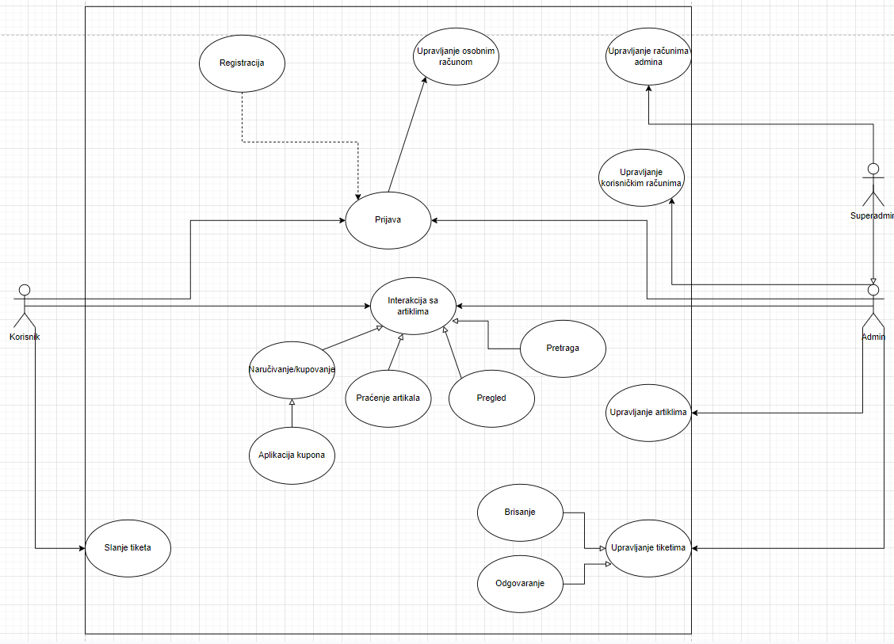

**Slučaj registracije i prijave**

Korisnik dođe na stranicu i želi se prijaviti, ali nije registriran pa se registrira i prijavi.

**Slučaj kontaktiranja administrator**

Korisnik pošalje tiket administratoru. Administrator vidi tiket, odgovori, i potom ga označi kao odgovoreno ili ga izbriše.

**Slučaj kupovine artikla**

Korisnik pretražuje artikle i nađe artikal koji želi kupiti. Ako ima kupon onda ga primjeni i završi sa kupovinom artikla.

**Slučaj praćenja artikla**

Korisnik želi pratiti artikal kako bih se mogao kasnije vratiti i vidjeti je li mu se cijena spustila ili je li došao na stanje. Na profilnoj stranici ima pregled svih zapraćenih artikala gdje ih može i ukloniti s liste zapraćenih artikala.

**Slučaj upravljanja administratorima**

Superadmin želi dodati administratora. Ode na korisnički profil i daje ili uklanja korisniku administratorske ovlasti.

**Slučaj upravljanja artikla**

Administrator želi dodati artikal. Upiše sve potrebne informacije i objavi artikal. Ukoliko želi urediti već postojeći artikal ili ga obrisati, navigira na stranicu tog artikla i tu ga uređuje.

**Slučaj upravljanja korisničkog računa**

Korisnik želi dodati ili promijeniti svoje korisničke podatke. Navigira na svoju korisničku stranicu i tu ih mijenja. Administrator želi dodati ili promijeniti nečije druge korisničke podatke. Navigira na korisničku stranicu profila kojeg želi urediti i uređuje ga.